Armbrustschiessen
Schnuppertag

Wann? 28. Mai 2026 ab 16:30h – 20:00h
Wer ? Alle 12 bis 80 Jahre
Jede und Jeder kann es versuchen
Wo ? Armbrust Schützenhaus Pfungen
Wurst vom Grill etwas gegen den Durst
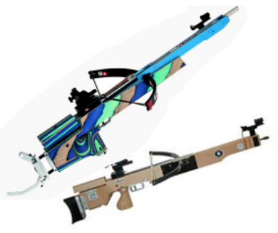
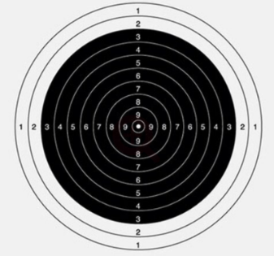
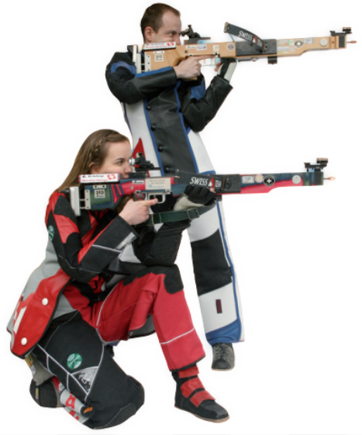
Auf ihren Besuch freuen wir uns
Wir hoffen das ihnen unser Sport gefällt
Das dass bald auch ihr Hobby wird

Infos und Anmeldung unter:
Andreas Aebersold andi62.aebersold@bluewin.ch 079 846 03 97
Alwin Fischer fischer.pfungen@gmail.com 079 240 49 78

Wurst vom Grill etwas gegen den Durst

Auf ihren Besuch freuen wir uns
Wir hoffen das ihnen unser Sport gefällt
Das dass bald auch ihr Hobby wird

Infos und Anmeldung unter:
andi62.aebersold@bluewin.ch 079 846 03 97

Infos und Anmeldung unter:
andi62.aebersold@bluewin.ch 079 846 03097
079 846 03 97

